Опросный лист-заявка
на поставку трансформаторов тока ВСТРОЕННЫХ ТВГ-УЭТМ®
Изготовитель:  ООО «Эльмаш (УЭТМ)» ул. Фронтовых бригад, 22, г. Екатеринбург,  Россия, 620017  тел. (343) 324-53-00, факс (343) 324-55-21  Отдел продаж высоковольтной аппаратуры:  тел. (343) 324-51-23, факс (343) 324-58-02,  vva@uetm.ru |  |  |  |  | Заполняется на любой заказываемый тип трансформатора или на партию с несколькими типами
 |  |  |  | !2 | 1. Для составления коммерческого предложения и проработки производственного заказа необходимо заполнить все пункты данного опросного листа.  2. Незаполненные пункты тех. требований могут быть заполнены на усмотрение завода-изготовителя.
 |  |  |  | !2 | Внесение изменений в данный опросный лист не допустимо
Заказчик:
Телефон / Факс: |  | Дата заполнения заявки:
Наименование энергообъекта:
 |  |  | (место установки оборудования: электрические сети, станция, подстанция)

Если параметры трансформаторов тока встроенных были указаны в опросных листах на выключатели ВГБ-УЭТМ®-35, ВЭБ-УЭТМ®-110 или ВЭБ-УЭТМ®-220 либо на распределительные устройства РУЭН-УЭТМ® или КРУЭ-УЭТМ®, то дополнительно заполнять данный опросный лист не нужно.

- Тип и количество заказываемого оборудования:
Трансформатор тока встроенный | ТВГ-УЭТМ®-35 | ТВГ-УЭТМ®-110 | ТВГ-УЭТМ®-220 | ТВГ-УЭТМ®-330 | ТВГ-УЭТМ®-500
Количество, шт.
Климатическое исполнение по ГОСТ 15150
Стандартные размеры, мм:  D_{max} /d_{min} /H_{max} /L_{min} | 190/85/170/300 | 420/240/330/300 | 435/274/330/300 | 600/445/330/300 | 600/445/330/300
Размеры по требованию заказчика, мм:  D_{max} /d_{min} /H_{max} /L_{min} | / / / | / / / | / / / | / / / | / / /
^{*)} При заполнении в электронном виде, в случае отсутствия необходимого значения, значение указывается в дополнительных требованиях
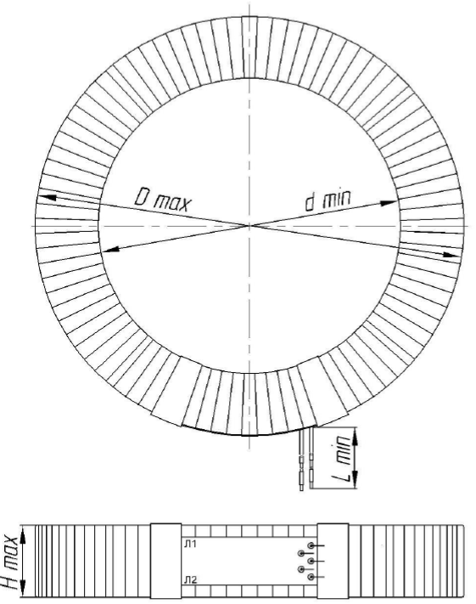

- Параметры трансформатора тока:
Неуказанные параметры выполняются на усмотрение изготовителя.
 | И1-И2 |  |  |  | И1-И3 |  |  | И1-И4 |  |  | И1-И5
Ввод, кВ | I_{1 ном.}/ I_{2 ном.}, А | Класс точности /  нагрузка S_{2 ном.}, ВА |  | К_{Б ном} или К _{ном} | I_{1 ном.}/ I_{2 ном.}, А | Класс точности /  нагрузка S_{2 ном.}, ВА | К_{Б ном} или К _{ном} | I_{1 ном.}/ I_{2 ном.}, А | Класс точности /  нагрузка S_{2 ном.}, ВА | К_{Б ном} или К _{ном} | I_{1 ном.}/ I_{2 ном.}, А |  | Класс точности /  нагрузка S_{2 ном.}, ВА | К_{Б ном} или К _{ном}
 | / | / |  |  | / | / |  | / | / |  | / |  | /
 | / | / |  |  | / | / |  | / | / |  | / |  | /
 | / | / |  |  | / | / |  | / | / |  | / |  | /
 | / | / |  |  | / | / |  | / | / |  | / |  | /
 | / | / |  |  | / | / |  | / | / |  | / |  | /
 | / | / |  |  | / | / |  | / | / |  | / |  | /
Заполняется при выборе классов точности 5PR, 10PR, TPY, TPZ |  |  | Действующее значение первичного тока короткого замыкания, А |  |  |  |  |  |  |  |  | I_{КЗ,эфф} =
 |  |  | Номинальная постоянная времени затухания апериодической составляющей первичного тока, мс |  |  |  |  |  |  |  |  | Тр =
 |  |  | Длительность протекания ТКЗ t_{кз} и/или t_{кз1}-t_{бт}-t_{кз2} (в течение которого ТТ должен находится в пределах заданного класса точности без насыщения), необходимая для нормальной работы РЗА, с
С подробной информацией о классах точности 5PR, 10PR, TPY, TPZ можно ознакомиться в стандартах ПНСТ - 282 и ПНСТ-283. Доступ к стандартам ПНСТ: https://www.gost.ru/portal/gost/ , http://www.uetm.ru/
^{*)} При заполнении в электронном виде, в случае отсутствия необходимого значения, значение указывается в дополнительных требованиях
Информацию о стандартных комплектах ТВГ-УЭТМ® в составе баковых выключателей ВГБ-УЭТМ®-35, ВЭБ-УЭТМ®-110 или ВЭБ-УЭТМ®-220 можно найти на сайте УЭТМ: uetm.ru → Наша продукция → Высоковольтное оборудование → Трансформаторы тока встроенные ТВГ-УЭТМ.

Принципиальная схема электрических соединений
траснформатора тока ТВГ-УЭТМ®
Л1, Л2 – выводы первичной обмотки (в роли первичной обмотки выступает токоведущая система аппарата);
И1, И2, И3, И4, И5 (S1, S2, S3, S4, S5) – выводы вторичной обмотки трансформатора, количество которых определятеся в соответствии с типом трансформатора и заводским заказом
(значение в скобках – обозначение при поставке трансформаторов в составе аппарата)

Допустимая длительная перегрузка трансформатора тока: | 20 %
- Дополнительные требования:
- Проведение шеф монтажных работ (участие в монтаже, газотехнологические работы, проверка исправности) предприятием-изготовителем (рекомендуется): Да Нет
ЗАКАЗЧИК в лице
______________________(подпись, печать)
М.П.

